ŠUMARSKI FAKULTET


KATEDRA PRIMARNE PRERADE DRVETA

ELABORAT IZ

FURNIRA I SLOJEVITIH PLOČA

2020/21.

Student: Overio:
Aleksa Simić 21/2018
Sečeni furnir

Ljušteni furnir

UNIVERZITET U BEOGRADU |  |  |  |  | KATEDRA PRIMARNE PRERADE DRVETA
ŠUMARSKI FAKULTET |  |  |  |  | FURNIRI I SLOJEVITE PLOČE
 |  |  |  |  | ŠKOLSKA GODINA 2020/2021
Prezime i ime |  | Simić Aleksa |  |  |  |  | Index br. | 2018/020021
Zadatak 1: |  |  | Godišnje količine oblovine za preradu:
 |  |  | -Hrast | Mh= | 7544 | (m3/god)
 |  |  | -Bukva | Mb= | 19089 | (m3/god)
 |  |  | Srednji prečnici trupaca
 |  |  | -Hrast | Dsh= | 47 | (cm)
 |  |  | -Bukva | Dsb= | 67 | (cm)
Zadatak 2: |  |  | Dimenzije fliča: |  | h= | 30 | (cm)
 |  |  |  |  | b= | 39 | (cm)
Zadatak 6: |  |  | Pad prečnika
 |  |  | -Hrast |  | -Pph= | 0,4 | (cm/m')
 |  |  | -Bukva |  | -Ppb= | 1,2 | (cm/m')
Zadatak 9: |  |  | Procenat od godišnje količine bukovine namenjen ljuštenju:
 |  |  | Plj= | 99 | (%)
Napomena: | Gore navedeni podaci su osnova za izradu oba dela elaborata. Ostali
 | podaci biće dati na vežbama, dobiće se sopstvenim proračunom, ili
 | će biti preuzeti iz literature.
Datum: |  |  |  |  |  |  | Podatke dao
18.02.2021. |  |  |  |  |  |  | dr Aleksandar Lovrić

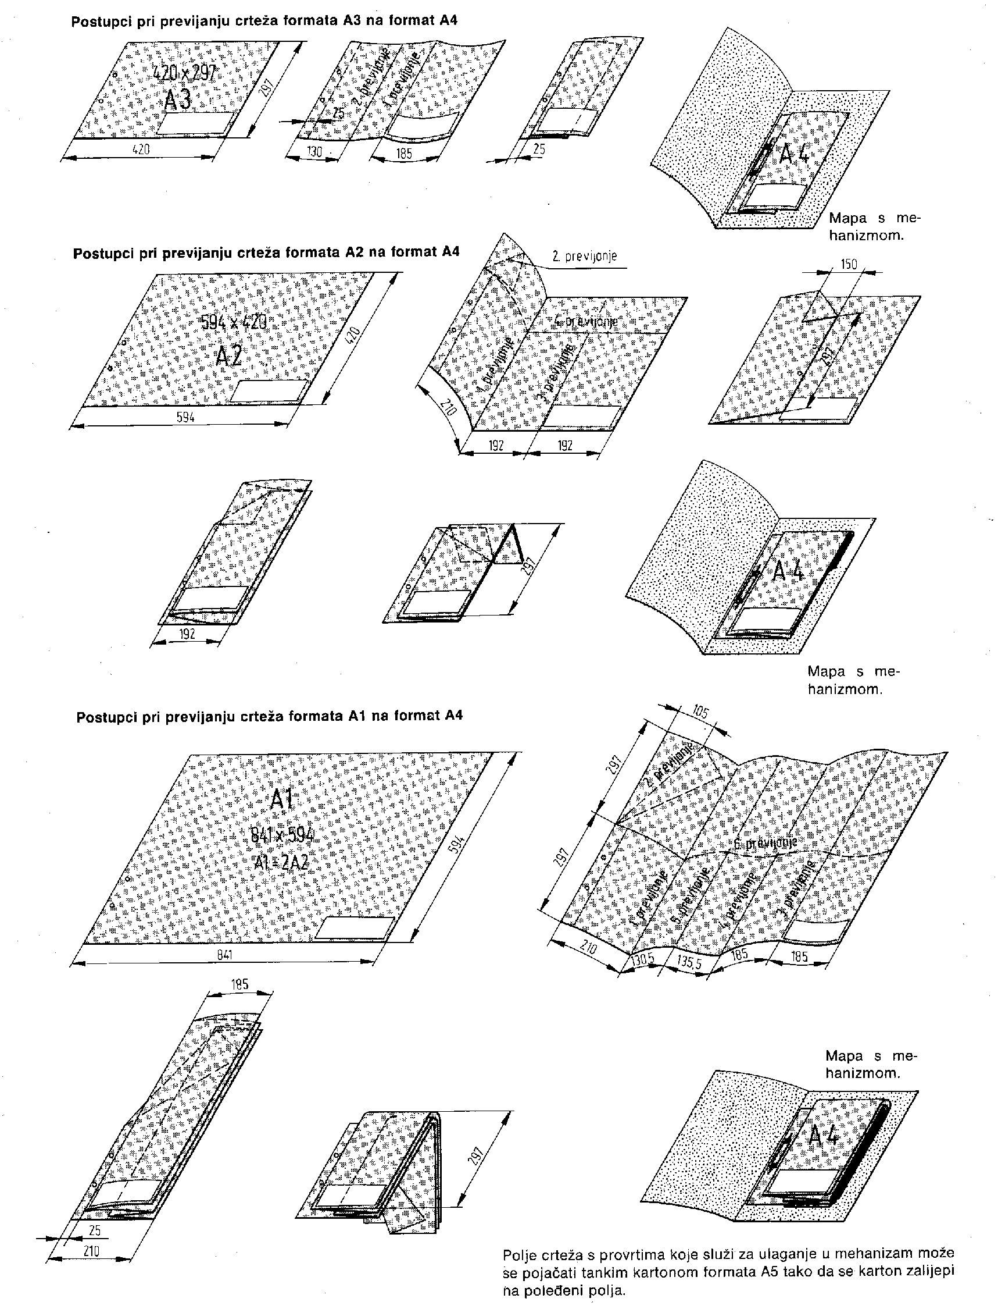
UVODNA VEZBA
Zadatak
List

Slika 1. Oblici fličeva za preradu na klasičnim furnirskim noževima

Slika 2. Oblici fliča iz pilanskog trupca

Zadatak
List
1
2
UVODNA VEZBA
Datum
Crtao
Datum
Overio

a) b) c)

Slika 3. Tipovi formiranja strugotine:
a) Trakasta strugotina sa pukotinama;
b) Elementarna strugotina;
c) Otkinuta strugotina

Slika 4. Odnos noža i pritisne grede kod sečenja furnira

Slika 5: Šematski prikaz sila na nožu i pritisnoj gredi kod ljuštenja furnira

Zadatak
List
1
3
UVODNA VEZBA
Datum
Crtao
Datum
Overio
1

Furnirska ploča Stolarska ploča

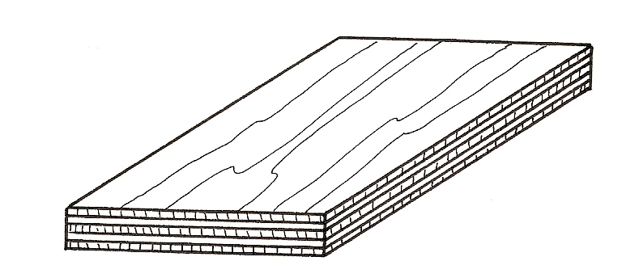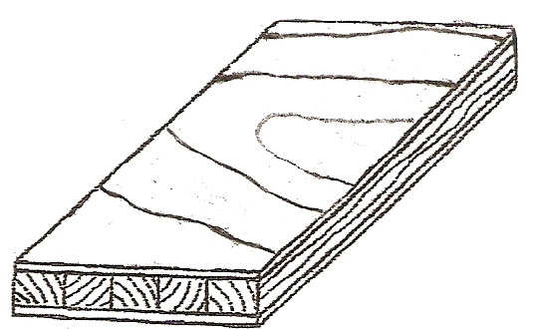

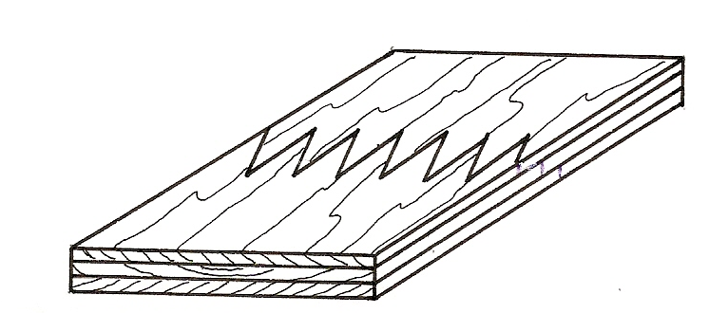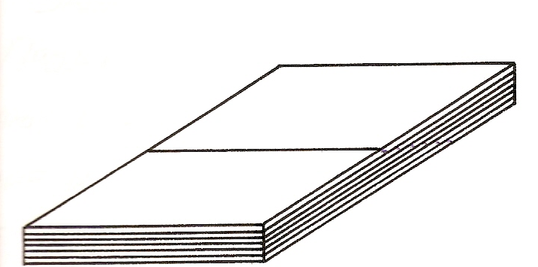

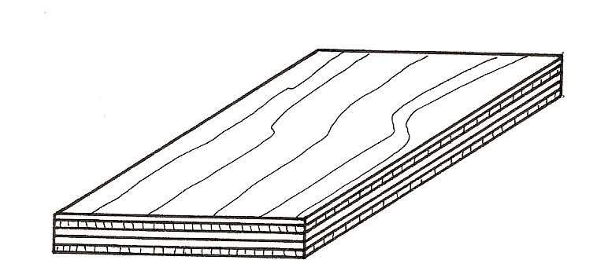

Zadatak
List
4
UVODNA VEZBA
Datum
Crtao
Datum
Overio
Lamelirano drvo LVL ploča
Lignofol ploča
Slika 6. Slojeviti drvni proizvodi
5

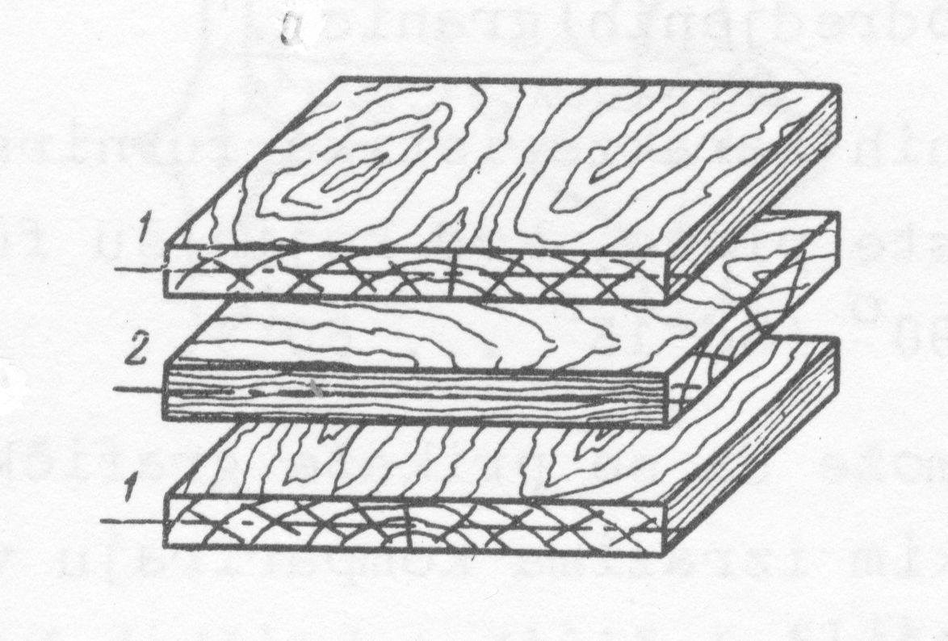
Slika 7. Pravila konstrukcije furnirskih ploča

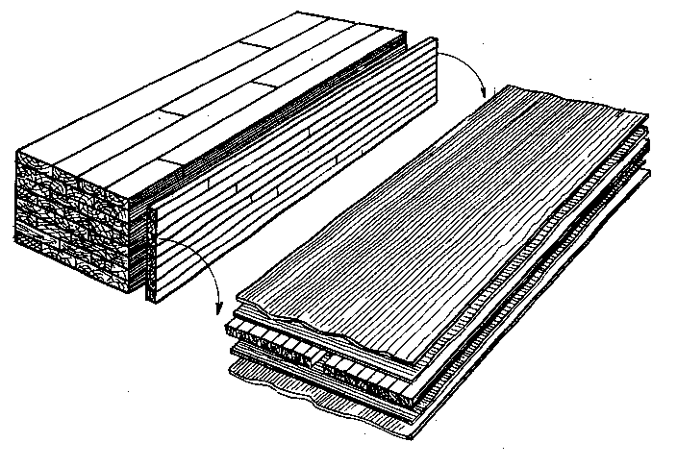
Slika 8. Blok sistem za izradu srednjica za stolarske ploče

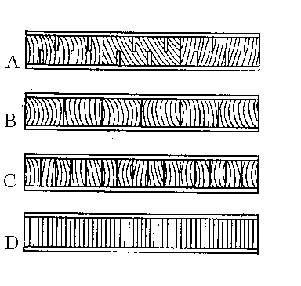
Slika 9. Načini izrade srednjica: A-srednjica od narezanih dasaka, B-srednjica
od letava, C-srednjica od letvica, D-srednjica od furnira

Zadatak
List
1
UVODNA VEZBA
Datum
Crtao
Datum
Overio

А – Задатак
Пројектовати стовариште обловине намењено чувању и класирању тромесечне залихе
Сировине за сечени и љуштени фурнир. Један део обловине намењен љуштењу
(залихе за месец дана) чува се у базенима потапањем. Однос ширине и дужине стова-
ришта треба да буде приближно 1:2.

Б – Основни параметри
Годишње количине обловине за прераду:

Проценат од годишње количине буковине намењен љуштењу

Висина сложаја

Храст Буква

Ширина сложаја

Дужина сложаја

Храст Буква

Угао нагиба сложаја

Коефицијент запуњеност

Храст Буква

Основни параметри прорачуна базена

Дужина базена
Ширина базена
Дубина базена

Zadatak
List
2
1
PRORAČUN STOVARIŠTA OBLOVINE
Datum
Crtao
Datum
Overio

Б – Прорачун

Годишња количина трупаца за сечење и љуштење

Храст
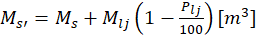
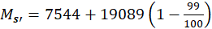
Буква
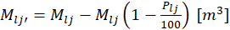
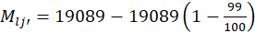
Тромесечна залиха трупаца за сечење и љуштење

Храст

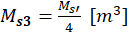
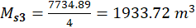
Буква

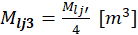
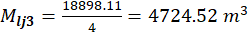
Количина трупаца која се чува у базенима

Храст Буква
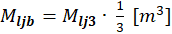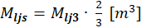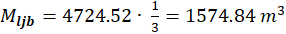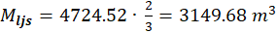
Геометријска запремина сложаја

Храст
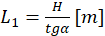
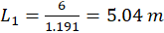
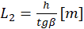
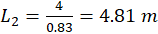
-

Zadatak
List
2
2
PRORAČUN STOVARIŠTA OBLOVINE
Datum
Crtao
Datum
Overio

Храст

Буква

Стварна запремина трупаца

Храст

Буква

Потребан број сложаја

Храст Буква

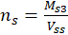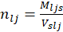

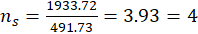 сложаја 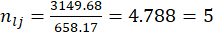 сложаја
Прорачун базена

Геометријска запремина базена

Zadatak
List
2
3
PRORAČUN STOVARIŠTA OBLOVINE
Datum
Crtao
Datum
Overio

Стварна запремина базена

Потребан број базена

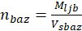

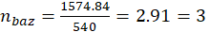базена

Ширина стоваришта

Дужина стоваришта

Однос ширине и дужине стоваришта 1 : 1.8 – 1 : 2.2

Zadatak
List
2
4
PRORAČUN STOVARIŠTA OBLOVINE
Datum
Crtao
Datum
Overio
PRORAČUN STOVARIŠTA OBLOVINE
Zadatak
List
3
1
А – Задатак
Израчунати време потребно да се у центру призме задатог пресека постигне жељена температура.
Б – Основни параметри

Пресек храстове призме h = 30 cm, b = 39 cm
Густина храстовине у апсолутно сувом стању
Влажност дрвета у сировом стању
Температура засићене водене паре
Почетна температура дрвета
Жељена температура у центру призме

В – Прорачун

Формула Колмана (Kollmann):

Ꝭ₁₂ – густина дрвета при влажности од 12 % [g/cm³]
– Коефицијент топлотне проводности за влажност од 12% [W/m°C]
– Коефицијент топлотне проводности за влажност различиту од 12% [W/m°C]
- Коефицијент топлотне проводности за температуре различите од 27 °C [W/m°C]

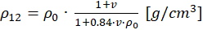

Datum
Crtao
Datum
Overio
PRORAČUN STOVARIŠTA OBLOVINE
Zadatak
List
3
2

C_{u} – Специфична топлота дрвета при одређеној влажности [KJ/kg°C]
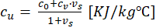

Ꝭ_{s} – густина дрвета сировом стању влажности [g/cm³]

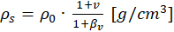

a_{r} – коефицијент дифузије температуре у радијалном правцу [m²/s]
a_{t} – коефицијент дифузије температуре у тангенцијалном правцу [m²/s]

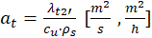

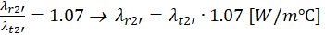

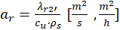

z – време загревања флича [h]

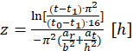
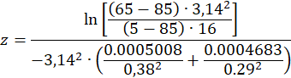

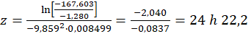min

Datum
Crtao
Datum
Overio
09.03.2021
Aleska Simić 21/2018

PRORAČUN PROIZVODNOSTI I POTREBAN BROJ FURNIRSKIH NOŽEVA
- Zadatak
Izračunati proizvodnost furnirskog noža polazeći od oblika fliča izračunati horizontalno I vertikalno rastojanje između noža I pritisne grede.

Polazni podaci:

- Godišnja količina oblovine Ms’= 7734,89
- Godišnja količina fličeva koja dolazi na sečenje Ms’’= 6226,586
- Broj radnih dana godišnje b = 260 dana
- Broj smena c = 2
- Debljina furnira s = 0,5 mm
- Broj hodova furnirskog noža n = 60
- Procenat iskorišćenja a = 42,3 %
- Srednji prečnik hrastovine Dsh = 47 cm
- Pad prečnika hrastovine Php = 0,4

Faza rada |  | OTPADA |  |  | OSTAJE
operacija |  |  | Po smeni | Godišnje |  | Po smeni | Godišnje
 |  | % | m³ | m³ | % | m³ | m³
Mehanička | Prizmiranje | 15 | 2,231 | 1160,235 | 85 | 12,643 | 6574,656
priprema | Čišćenje | 2 | 0,297 | 154,697 | 83 | 12,346 | 6419,958
Sečenje | h1 | 1,5 | 0,371 | 193,372 | 80,5 | 11,974 | 6226,586
furnira | h2 | 12 | 1,784 | 928,186 | 68,5 | 10,189 | 5298,399
Sušenje |  | 8,7 | 1,294 | 672,935 | 59,8 | 8,895 | 4625,464
Obrada na paketnim makazama |  | 17,5 | 2,603 | 1353,605 | 42,3 | 7,157 | 3271,858
Ukupno |  | 57,7 | 8,582 | 4463,031 | 42,3 | 6,292 | 3271,858

Zadatak
List
4
1
Datum
Crtao
Datum
Overio
PRORAČUN PROIZVODNOSTI I POTREBAN BROJ FURNIRSKIH NOŽEVA

  - Prečnik na tanjem kraju

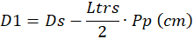
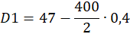

  - Visina fliča

  - Srednja širina lista furnira

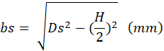
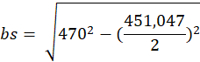

  - Broj listova furnira iz jednog fliča

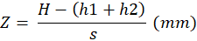
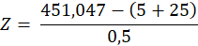
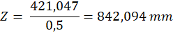

  - Vreme utrošeno na sečenje jednog fliča

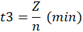
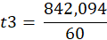

Zadatak
List
4
2
Datum
Crtao
Datum
Overio
PRORAČUN PROIZVODNOSTI I POTREBAN BROJ FURNIRSKIH NOŽEVA

  - Proizvodnost furnirskog noža u komadina listova furnira

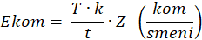
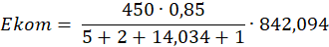
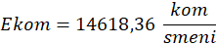

  - Proizvodnost furnirskog noža u m² sirovog furnira

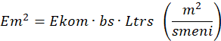
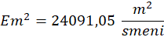

  - Proizvodnost furnirskog noža u m³ sirovog furnira

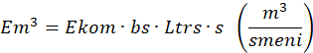
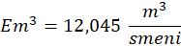

  - Kolicina sirovog furnira u m² koja se dobije iz 1m³ sirovine

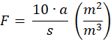
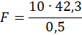
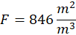

Zadatak
List
4
3
Datum
Crtao
Datum
Overio
PRORAČUN PROIZVODNOSTI I POTREBAN BROJ FURNIRSKIH NOŽEVA

2.0 Najkrace rastojanje između vrha noža i pritisne grede

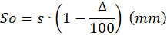

2.1 Vertikalno rastojanje između noža i pritisne grede

2.2 Horizontalno rastojanje između noža i pritisne grede

2.3 Potreban broj furnirskih noževa

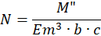

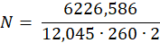

Zadatak
List
4
4
Datum
Crtao
Datum
Overio
24.3.2021
Aleksa Simić 21/2018

- Zadatak
Odrediti kapacitet I broj sušara za sušenje sečenog furnira.

Osnovni podaci:

- Godišnja količina furnira koja dolazi na sušenje Ms’’’=5298,399
- Broj radnih dana b=260
- Broj smena c=2

Karakteristike sušare:

- Tip – sušara sa valjcima sa uzdužnim ulaganjem furnira
- Sušara je u modularnom sistemu (dužina modula 2m) (10-24m) L= 20 m
- Širina modula B= (2,1 ; 2,8 ; 3,5 ; 4 ; 4,6 ; 5,2 ; 5,4 ;) B = 2,8 m
- Broj sušara mora biti usvojen sa tačnošću od 0,8
- Pored uslova tačnosti, sušara mora imati optimalne dimenzije
- Broj etaža u koje se ulaže furnir – (e= 1-5) e = 4
- Smatrati da je ispunjenost sušare po dužini potpuna

Proračun:

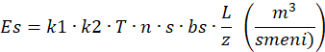

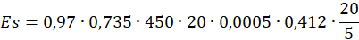

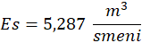

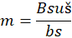

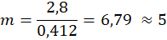

Zadatak
List
5
1
KAPACITET I BROJ SUŠARA ZA SEČENI FURNIR
Datum
Crtao
Datum
Overio

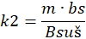

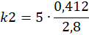

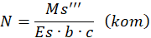

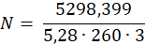

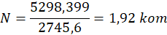

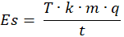

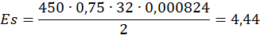

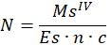

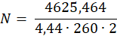

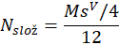

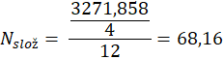

Zadatak
List
5
2
KAPACITET I BROJ SUŠARA ZA SEČENI FURNIR
Datum
Crtao
Datum
Overio
24.3.2021
Aleksa Simić 21/2018

